客家18-301
高雄市客家文化活動補助辦法
中華民國100年5月12日高市府四維客委教字第1000048632號令訂定
第一條 為鼓勵推廣客家文化活動，振興客家民俗文化，特訂定本辦法。
第二條 本辦法之主管機關為高雄市政府客家事務委員會。
第三條 本辦法用詞定義如下：
一、客家團體：於本市立案之客屬團體。
二、各級學校：指本市公私立各級學校、幼稚園、托兒所。
三、客家文化活動：指客家民俗、語言、歌謠、舞蹈、音樂、說唱、童玩、手工藝、文史學術、文創產業、資訊等相關活動。
第四條 本市各區公所、各級學校及客家團體（以下簡稱申請單位）於本市舉辦客家文化活動並符合下列情形之一者，得依本辦法申請補助：
一、促進族群和諧。
二、發揚客家傳統及現代多元文化。
三、有助本市客家文化事務推展。
第五條 申請單位應於舉辦活動一個月前檢具申請表及計畫書各四份，向主管機關申請補助；逾期申請者，駁回其申請。
前項文件如有欠缺，主管機關得通知限期補正，屆期未補正者，駁回其申請。
第六條 申請單位舉辦客家文化活動有下列情形之一者，不予補助：
一、具營利或勸募性質。
二、不符合第四條規定。
三、未依核准計畫執行。
四、未依核准計畫執行而於同一年度再次提出申請。
五、政黨活動或其他經主管機關認定非屬公益性之活動。
第七條 本辦法補助金額得包括教育訓練經費、專業研究經費、場地、服裝及保險等費用，由主管機關審酌下列各款情形，予以核定：
一、當年度施政配合度及協助當地社區發展程度。
二、歷年推廣客家事務之績效。
三、計畫及活動詳實可行度。
四、經費自籌情形（含向其他單位申請補助金額）。
本辦法對於同一年度內同一申請單位之補助金額以新臺幣十萬元為限。但政策性計畫或具傳承客家文化意義之盛大活動，得於新臺幣三十萬元內補助之。
第八條 申請案經主管機關審核通過者，得先核發二分之一補助金額，其餘俟核銷後發給。
主管機關應依申請次序，於年度預算額度內核發補助金額。年度經費用罄時，不再補助。
第九條 獲准補助者，應遵守下列規定：
一、活動內容不得違反法令或違背公共秩序、善良風俗。
二、應於宣導資料明顯處標示高雄市政府客家事務委員會等文字。
三、活動成果資料，應無償授權主管機關為非營利性之使用。
第十條 獲准補助者，應依核准計畫確實執行。但經主管機關事前核准變更計畫者，得依變更後之計畫執行。
第十一條 主管機關得派員訪查獲准補助者執行情形並給予必要之協助。
主管機關為前項訪查時，獲准補助者應派員說明，並依主管機關指示提供訪查之相關資料。
第十二條 獲准補助者應於活動結束後一個月內，檢具下列文件向主管機關辦理核銷請款。但活動於十二月一日以後結束者，應於十二月底前辦竣：
一、領據。
二、補助項目及金額之明細表。
三、補助項目支出原始憑證。
四、成果報告書。
五、活動照片。
六、其他相關書面資料。
第十三條 主管機關應依前條規定之文件評鑑獲准補助者之辦理成效，並列為次年度補助審核之參考。
第十四條 獲准補助者，有下列情形之一時，主管機關得撤銷或廢止全部或部分補助，並追繳補助款：
一、未依核定計畫執行。
二、未依規定請款、核銷或未事前報經主管機關核准展延而逾期核銷。
三、同一申請項目已獲其他機關補助。
四、違反本辦法或其他法令之規定。
第十五條 本辦法自發布日施行。

【申請注意事項】
一、申請前請先詳閱『高雄市客家文化活動補助辦法』，並依辦法規定提出申請。
二、申請單位提出申請案，最少要於舉辦活動或培訓前『一個月』檢具申請表及計畫書各4份，向本會申請補助，逾期申請者，駁回其申請或減少補助額度。
三．申請案經本會審核通過者，請檢附『附件三』領據送本會，先核發二分之一補助金額，其餘俟核銷後發給，本會依申請次序，於年度預算額度內核發補助金額。年度經費用罄時，不再補助。
四、獲准補助者，應於宣導資料明顯處標示『高雄市政府客家事務委員會』等文字。
五、補助項目
（一）開辦培訓課程補助—鐘點費、教材費、行政費及場地租借費（清潔費）等相關費用。
（二）辦理一般性客家文化活動補助—鐘點費、材料費、行政費、場地租借費（清潔費）及表演費等相關費用。
（三）活動性質特殊並配合本會推廣政策性計畫之活動及政策性計畫或具傳承客家文化意義之盛大活動，依申請單位提送計畫審查之。
※以上二款補助經費額度視辦理單位活動內容酌予補助。
※請將申請資料連同公文逕寄「高雄市政府客家事務委員會 文教發展組 王世華先生收」，地址：高雄市三民區同盟二路217號，聯絡電話07-3165666轉46。
※申請表及計畫書電子檔亦可寄送承辦人e-mail：wsh77010@gmail.com
附件一
【申請表及活動計畫書範例】
高雄市政府客家事務委員會客家文化活動補助辦法經費申請表
編號： （由本會填寫）
一、申請計畫名稱：○○○○○○○○
（一）申請團體或學校全銜：高雄市○○○○○○
地址：高雄市三民區○○○路○○○號
（二）核准立案日期文號：○年○月○日高市○○字第○○○○號
（三）申請案聯絡人：○○○ 電話：○○○○○○○ 傳真：○○○○○○○
（四）計畫執行期間： ○○○年○月○日至○○○年○月○日
（五）計畫執行地點：○○○○○○
（六）實施計畫書或招生簡章（請以A4規格橫書繕打）
二、計畫摘要如下：
1.計畫目的：
（1）為推廣客家文化及民俗技藝，藉由研習活動培訓藝術展演人才，以提昇客家樂舞水準及保存客家傳統文化資產，並研發創新客家新曲。
（2）提倡正當休閒音樂活動、打造健康、快樂有活力的城市。
（3）從事文化交流，促進族群和諧共生、共榮之優質社會。
2.培訓時間：
（1）○○○年○月○日起至○月○日止，每週○小時。
（2）視需要酌加訓練時數。 每週○晚上7:30-9:30歌唱練習，週○早上9:00-11:00舞蹈練習，共計○週。
3.訓練場所：○○○○○○○（地址：高雄市○○區○○路○○○號）
4.教育課程：
（1）客家山歌、流行歌曲、戲曲、舞蹈等實例介紹。
（2）藝術與人文學習領域之教學理論與實務探討。
（3）發聲咬字之練習。
三、預期效益：
1.充實學員音樂素養，提升客家樂舞展演水準。
2.帶動客家鄉親參與客家藝術人文表演之風氣，以活絡客家文化
四、經費預算：（金額以新台幣計，請用阿拉伯數字填寫）

經費總額：新台幣00,000元。
編號 | 項目 | 預算數 | 備註
01 | 鐘點費 | $00,000 | 000元／時×00時
02 | 教材費 | $00,000 | 000元／人×00人
03 | 行政費 | $00,000
04 | 場地費 | $0,000
合計 |  | $00,000
※ 依實際支用情形覈實調整支應
計 畫 總  經費 | $00,0000 | 中央機關補助 | $0,000 | 市 政 府  補助 | 0
申請單位  編列經費 | 0 | 縣(市)政府補助 | 0 | 鄉(鎮市區)政府補助 | 0
其他補助  （含收費） | 0 |  | 申請本會補助 | $00,000
五、預期本計畫總參與人數：00人次
六、活動宣導計畫：
1.通知各級學校客籍教師及熱愛客家歌曲演唱者，參與本團訓練之活動。
2.有效開放資源分享。
七、填表人： （簽章）
────────────────
說明：
一、申請表內各欄務請用正楷詳實繕打或填寫。
二、申請補助時請檢附本表4份、實施計畫書（格式如附件二）4份，及立案（登記）證書1份、組織章程等影本1份及（連同申請表及計畫書電子檔光碟片）1份，函報本會。
三、申請表及計畫書電子檔亦可寄送承辦人e-mail：wsh77010@gmail.com
申請日期：○○○年○ 月○日

附件二
高雄市○○○○○辦理○○○○○○○○○○○實施計畫書
- 計畫名稱：○○○○○○○○○○計畫
- 目 的：為培育演唱客家歌曲及舞蹈之優秀人才，落實客家文化之傳承，以展現客家音樂和聲之美，唱出客家人的樂章，藉以聯絡高雄地區客屬鄉親愛好歌唱及舞蹈朋友，特舉辦客家歌謠研習教學。辦理期程：○○年○月○日起至○○年○月○日止，共計○週。
- 計畫內容：本班於每週○ ○上○:○起至○:○辦理。教唱歌曲：○○○、○○○、○○○○○、○○○○等。
- 實施方法：聘請客籍歌唱老師─○○○老師，親自授課。
- 經費來源：請本市客家事務委員會酌予補助，不足部份，由本會自行負擔。
- 經費概算：新台幣○萬○仟○佰○拾元整。
七、預期效益：
1.讓市民研習悅耳的客家歌謠，藉以學到簡易的客家語言。
2.對客家藝術文化能增進一步的認識與了解。
3.有效的推展客家優美文化，落實客家文化工作之傳承。
八、年度內曾參加之重要表演活動：

【核銷注意事項】
一、核銷資料及成果報告書內，所載之活動名稱務必與本會核定活動名稱一致。
二、凡是「公司」開立之單據需為「發票」，不得以收據替代，以避免逃漏稅事情發生。
三．凡給付個人，皆須填寫『個人收據』範例，並說明工作事項、內容、時間與金額。
四、民間團體核銷須檢附下列資料注意事項：
（一）附件四各單項「實支數」請填寫報本會之發票或收據加總金額塡列。
（二）附件五請填寫本會及其他機關補助金額。
（三）成果報告書－請參考成果報告書範例（此為開設培訓課程之範例，辦理其他活動請依實際成果撰寫成果報告書）。
（四）老師簽到簿、支出原始憑證、教師日誌、學員簽到簿、成果照片、教材（如有補助此項經費者須檢附一套教材及學員教材領用單核銷），以上資料為開設培訓課程需附資料，辦理其他活動請依實際情形檢送核銷資料。
※以上資料須正本一份（含附件四、附件五及附件六）。
※如為影本資料請加註與正本相符並蓋負責人印章。
※請將核銷資料逕寄「高雄市政府客家事務委員會 文教發展組 王世華先生收」，聯絡電話07-3165666轉46。

附件三
領 據

茲收到 貴會補助本團體辦理「○○○○○○○○○」 之款項，共計新台幣○萬○仟○佰○拾○元整，謹此立據為憑。
此 致
高雄市政府客家事務委員會

承辦團體或學校：○○○○○○○(加蓋印信)
負 責 人：○ ○ ○ （簽章）
會計人員: ○ ○ ○ （簽章）
出納人員：○ ○ ○ （簽章）

中 華 民 國 年 月 日
【撥款帳戶資料】
金融機構（註明分行）：○○銀行○○○分行
帳戶名稱：○○○○○○○○
帳 號：○○○○○○○○
核准函號：○○○年○月○日高市客委教字第○○○○○○號
聯絡人（承辦人）：○ ○ ○
電話：○○○○○○○○
傳真：○○○○○○○○
統一編號：○○○○○○○○
團址：○○○○○○○○○
ｅ-mail 帳號：○○○○○○○○○○

附件四
【核銷表格範】例】
高雄市○○綜藝團辦理「○○○○」活動獲新台幣○○○元整補助經費項目及支出金額明細表
計畫期間：○○年○月○日至○○年○月○日
補助經費總額：00,000元
費用項目 | 補助數 | 實支數 | 餘絀數 | 備 註
鐘點費 | 00,000 | 00,000 | 0
教材費 | 00,000 | 00,000 | 0
行政費 | 00,000 | 00,000 | 0
場地費 | 0,000 | 0,000 | 0
以下空白
合計 | 00,000 | 00,000 | 0
團體負責人：○○○○○○○○○○ （簽章）
會計人員：○○○○○○○○ （簽章）
填表人：○○○○○○○○ （簽章）
附件五
高雄市○○綜藝團辦理「○○○○」活動獲補助項目及金額明細表
補助經費總額：00,000元
補 助 機 關 | 補 助 項 目 | 金 額 | 附 註
高雄市政府客家事務委員會 | 鐘點費 | 00,000
高雄市政府客家事務委員會 | 教材費 | 00,000
高雄市政府客家事務委員會 | 行政費 | 00,000
高雄市政府客家事務委員會 | 場地費 | 00,000
客家委員會 | 鐘點費 | 00,000
以下空白
合 計 |  | 00,000
團體負責人：○○○○○ （簽章）
會計人員：○○○○○ （簽章）
填表人：○○○○○ （簽章）
附件六
成果報告書格式（範例）
- 前言：為傳承及推動客家文化藝文活動，發揮社會教育，弘揚客家文化並創新歌曲及培訓優秀人才，使客家歌謠、舞蹈、民俗技藝、戲劇得以薪火相傳。
- 計畫執行情形：均依計畫實施，上課情形良好。
- 自我評鑑：
一、優點：
（一）本○有○位非客籍人士參與學習客家歌謠，實在值得鼓勵。
（二）參與學員均很認真學習，尤其非客家籍人士的認真學習的精神，不落人後，值得欽佩。
（三）已提昇鄉親正當休閒活動，促進族群和諧。
二、待改進之處：
（一）學員年齡平均在40-60歲之間，應吸收年青學員參與。
（二）本區居住客籍人士很多，參與活動意願並不理想，應再加強宣導，已提昇參與率。
- 檢討與建議：
一、與原訂計畫之落差：
（一）均依原計畫實施上課○○小時，無落差情形。
二、改進意見：
（一）有部份學員初期未能準時上課，已通知改善。
（二）本○上課時間為假日，學員假日無法安排休假，下期課程擬改為週一至週五期間。
三、建議事項：
因設備較為不足，擬請高雄市政府客家事務委員會提供設備，以期課程更臻完備。
四、結論：
非常感謝高雄市政府客家事務委員會補助本○開辦○○○活動，○週來，在○○○老師的努力指導下，本區客家歌文化也開始萌芽生根，相信不久會產生一個新的客家文化風潮。同時也要特別感謝貴會的經費補助與關心，本○將會更努力學習，促使客家文化能永續發展。
其 他 附 件
一、老師簽到簿。
二、支出原始憑證。
三、教師日誌。
四、學員簽到簿
五、成果照片。
六、教材（如有補助此項經費者須檢附一套教材及學員教材領用單核銷）。
※以上資料須附正本一份。
※如有影本資料請加註與正本相符並蓋負責人印章。

※以下資料為『其他附件』參考範例

※上課日誌、老師簽到退和學員簽到簿 （後附範例是綜合版）。

高雄市○○綜藝團 支出憑證粘存單
支出原始憑證 範例

憑 證 編 號 | 預 算 科 目 | 金（新台幣）額 |  |  |  |  |  |  | 用 途 說 明
憑 證 編 號 | 預 算 科 目 | 百  萬 | 十  萬 | 萬 | 千 | 百 | 十 | 元  角  分 | 用 途 說 明
1 | 鐘點費 |  | ＄ | 0 | 0 | 0 | 0 | 0 | 支付客家歌謠教師鐘點費

出 納 | 會 計 | 團 長
------ ---------------------------------------------------黏貼憑單---------------------------------------------------
例： 黏貼老師鍾點費領據

發票為二聯式 須黏貼「收執聯」、三聯式則須黏貼「扣抵聯」與「收執聯」

(個人領據範例)
茲 領 到
高雄市○○○○○○○協會發給「請繕寫本會核定之活動名稱」活動○○○○講師鐘點費，共計新台幣○○○元整，涉及個人所得部分，將依所得稅法及全民健康保險法等相關法令規定辦理所得歸戶及補充保費扣繳，並將於年度申報所得稅及個人補充保險費時一併申報扣繳。
此 據
具 領 人：○○○ (簽名或蓋章)
身分證號碼：○○○○○
戶籍地址：○○○○○○○
工作日期/時間：○○年○月○日至○月○日， 共計 ○○ 小時
每小時給付新台幣 ○○ 元整
簡述工作項目/內容：

中華民國 ○○ 年 ○○ 月 ○○ 日
高雄市○○綜藝團○○年度客家歌唱舞蹈培訓計畫教課老師簽到簿
老師簽到簿 範例
節次 | 日期 | 指導老師 | 金額 | 簽名
1 | 00年00月00日 | ○○○ | ○○○ | ○○○
2 | 00年00月00日 | ○○○ | ○○○ | ○○○
3 | 00年00月00日 | ○○○ | ○○○ | ○○○
4 | 00年00月00日 | ○○○ | ○○○ | ○○○
5 | 00年00月00日 | ○○○ | ○○○ | ○○○
6 | 00年00月00日 | ○○○ | ○○○ | ○○○
7 | 00年00月00日 | ○○○ | ○○○ | ○○○
8 | 00年00月00日 | ○○○ | ○○○ | ○○○
9 | 00年00月00日 | ○○○ | ○○○ | ○○○
10 | 00年00月00日 | ○○○ | ○○○ | ○○○
11 | 00年00月00日 | ○○○ | ○○○ | ○○○
12 | 00年00月00日 | ○○○ | ○○○ | ○○○
13 | 00年00月00日 | ○○○ | ○○○ | ○○○
14 | 00年00月00日 | ○○○ | ○○○ | ○○○
15 | 00年00月00日 | ○○○ | ○○○ | ○○○
16 | 00年00月00日 | ○○○ | ○○○ | ○○○
17 | 00年00月00日 | ○○○ | ○○○ | ○○○
18 | 00年00月00日 | ○○○ | ○○○ | ○○○
19 | 00年00月00日 | ○○○ | ○○○ | ○○○
20 | 00年00月00日 | ○○○ | ○○○ | ○○○
21 | 00年00月00日 | ○○○ | ○○○ | ○○○
22 | 00年00月00日 | ○○○ | ○○○ | ○○○
23 | 00年00月00日 | ○○○ | ○○○ | ○○○
24 | 00年00月00日 | ○○○ | ○○○ | ○○○
合計 |  |  | ○○○元

高雄市○○綜藝團○○年度客家歌唱舞蹈培訓計畫 月份上課日誌
上課日誌 範例
日期 | 上課內容 | 授課老師簽名 | 備註
高雄市○○綜藝團○○年度客家歌唱舞蹈培訓計畫上課簽到簿
上課日誌、老師簽到退和學員簽到簿 範例

上課  日期 | 年 月 日  19時30分～21時 30分 |  | 教學  曲目 | 1.  2. |  | 指導老師簽名
編號 | 姓名 | 簽名 | 編號 | 姓名 | 簽名 | 編號 | 姓名 | 簽名
01 | ○○○ |  | 18 | ○○○ |  | 35 | ○○○
02 | ○○○ |  | 19 | ○○○ |  | 36 | ○○○
03 | ○○○ |  | 20 | ○○○ |  | 37 | ○○○
04 | ○○○ |  | 21 | ○○○ |  | 38 | ○○○
05 | ○○○ |  | 22 | ○○○ |  | 39 | ○○○
06 | ○○○ |  | 23 | ○○○ |  | 40 | ○○○
07 | ○○○ |  | 24 | ○○○ |  | 41 | ○○○
08 | ○○○ |  | 25 | ○○○ |  | 42 | ○○○
09 | ○○○ |  | 26 | ○○○ |  | 43 | ○○○
10 | ○○○ |  | 27 | ○○○ |  | 44 | ○○○
11 | ○○○ |  | 28 | ○○○ |  | 45 | ○○○
12 | ○○○ |  | 29 | ○○○ |  | 46 | ○○○
13 | ○○○ |  | 30 | ○○○ |  | 47 | ○○○
14 | ○○○ |  | 31 | ○○○ |  | 48 | ○○○
15 | ○○○ |  | 32 | ○○○ |  | 49 | ○○○
16 | ○○○ |  | 33 | ○○○ |  | 50 | ○○○
17 | ○○○ |  | 34 | ○○○ |  | 51 | ○○○
高雄市○○綜藝團上課及成果發表相片
成果照片 範例
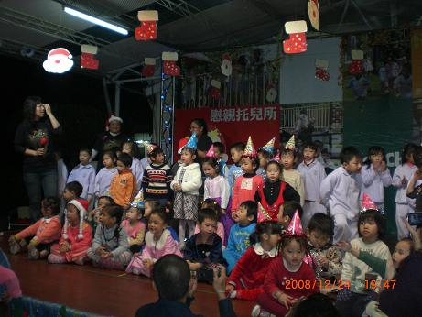  說明○○○○○○○○○ | 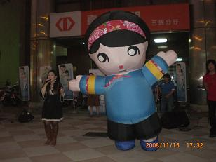  說明○○○○○○○○○
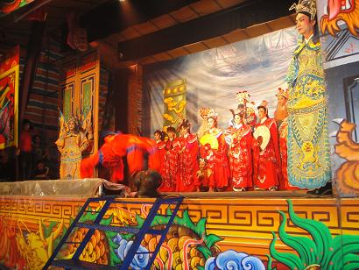  說明○○○○○○○○○ | 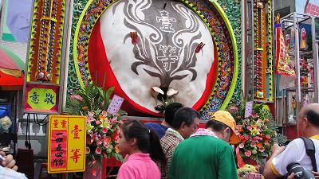  說明○○○○○○○○○
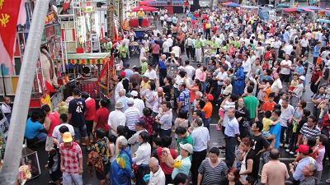  說明○○○○○○○○○ | 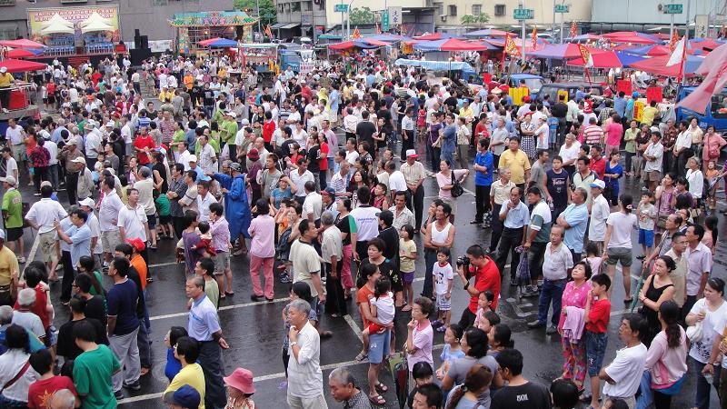  說明○○○○○○○○○
高雄市○○綜藝團○○年度客家歌唱舞蹈培訓計畫教材領用單
學員教材領用單 範例
領取教材名稱：
編號 | 姓名 | 簽名 | 編號 | 姓名 | 簽名 | 編號 | 姓名 | 簽名
01 | ○○○ |  | 18 | ○○○ |  | 35 | ○○○
02 | ○○○ |  | 19 | ○○○ |  | 36 | ○○○
03 | ○○○ |  | 20 | ○○○ |  | 37 | ○○○
04 | ○○○ |  | 21 | ○○○ |  | 38 | ○○○
05 | ○○○ |  | 22 | ○○○ |  | 39 | ○○○
06 | ○○○ |  | 23 | ○○○ |  | 40 | ○○○
07 | ○○○ |  | 24 | ○○○ |  | 41 | ○○○
08 | ○○○ |  | 25 | ○○○ |  | 42 | ○○○
09 | ○○○ |  | 26 | ○○○ |  | 43 | ○○○
10 | ○○○ |  | 27 | ○○○ |  | 44 | ○○○
11 | ○○○ |  | 28 | ○○○ |  | 45 | ○○○
12 | ○○○ |  | 29 | ○○○ |  | 46 | ○○○
13 | ○○○ |  | 30 | ○○○ |  | 47 | ○○○
14 | ○○○ |  | 31 | ○○○ |  | 48 | ○○○
15 | ○○○ |  | 32 | ○○○ |  | 49 | ○○○
16 | ○○○ |  | 33 | ○○○ |  | 50 | ○○○
17 | ○○○ |  | 34 | ○○○ |  | 51 | ○○○

